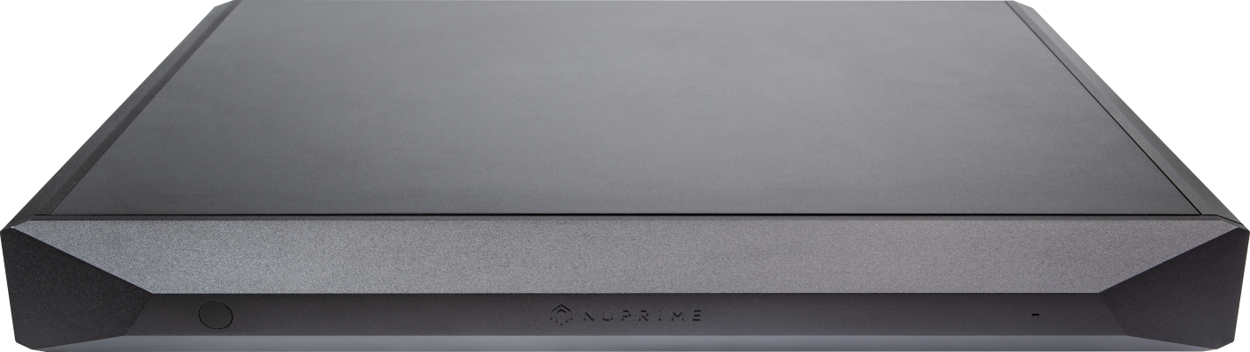

双单声道功率放大器
EVO-STA
快速操作指南

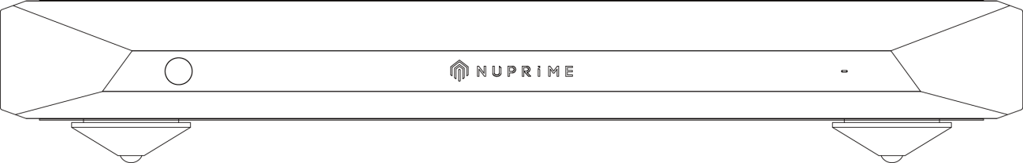
前面板:

待机键: 按下进入工作状态，指示灯点亮。
再次按压进入待机状态，指示灯熄灭。
开机和待机动作需要等待 8 秒才能完成。

后面板:
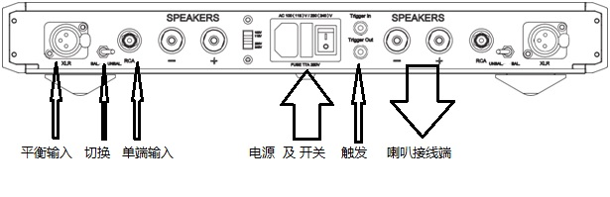

输入:
RCA: 单端输入（UN-BAL）
XLR: 平衡输入（BAL）
Trigger in : 直流12V触发开关信号输入 (3.5mm耳机插头)

输出:
Speaker：喇叭线接线端
Trigger Out : 直流12V触发开关信号输出 (3.5mm耳机插头)

打开交流电源插座旁的电源开关，Evo STA将处于待机状态。

